Practicum Opamps

[2020-2021, door Marius Versteegen]

# Inleiding

Dit practicum kom je hier en daar een blokje genaamd “**RLA**” tegen. Dat staat voor “relais”. Je mag voor nu aannemen dat het zich gedraagt als een weerstand van 5 Ohm. Als er meer dan 1V over valt, is het relais “aangeschakeld”. Dat betekent dat er magnetisch een schakelaar wordt dichtgetrokken

# Opgave 1: Een berekening maken met opamps

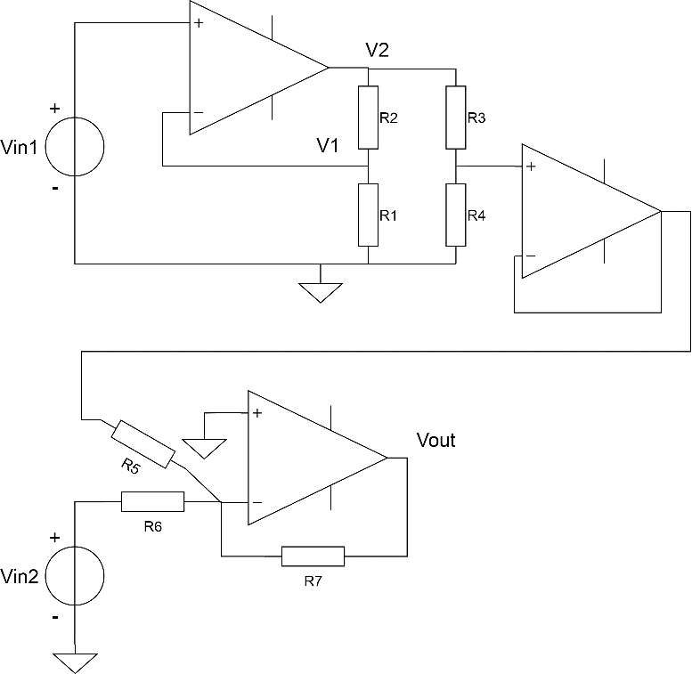

1. Welke bekende structuren/trappen herken je?

Dit zijn 3 opamps met negative feedback,

De bovenste is een niet geïnverteerde versterkers

De 2de is een spaningsvolger

En de onderste is een stoomopteller

1. Geef per structuur/trap de formule aan die het verband geeft tussen ingangsgrootheid en uitgangsgrootheid.
2. Vout = Vin*(R1+R2)/R1
3. Vout = Vin
4. Vout = -R7*(Vin1/R5+Vin2/R6)
5. Geef de formule voor Vout, uitgedrukt in Vin1, Vin2 en R1 tm R7.

Vout = -R7*(((Vin1*(R1+R2)/R1) / (R3+R4)*R4 )/R5+Vin2/R6)

# Opgave 2 (Bonusopgave): Monostabiele Multivibrator

In tegenstelling tot wat je misschien zou denken, is onderstaande schakeling niet alleen nuttig voor dames..

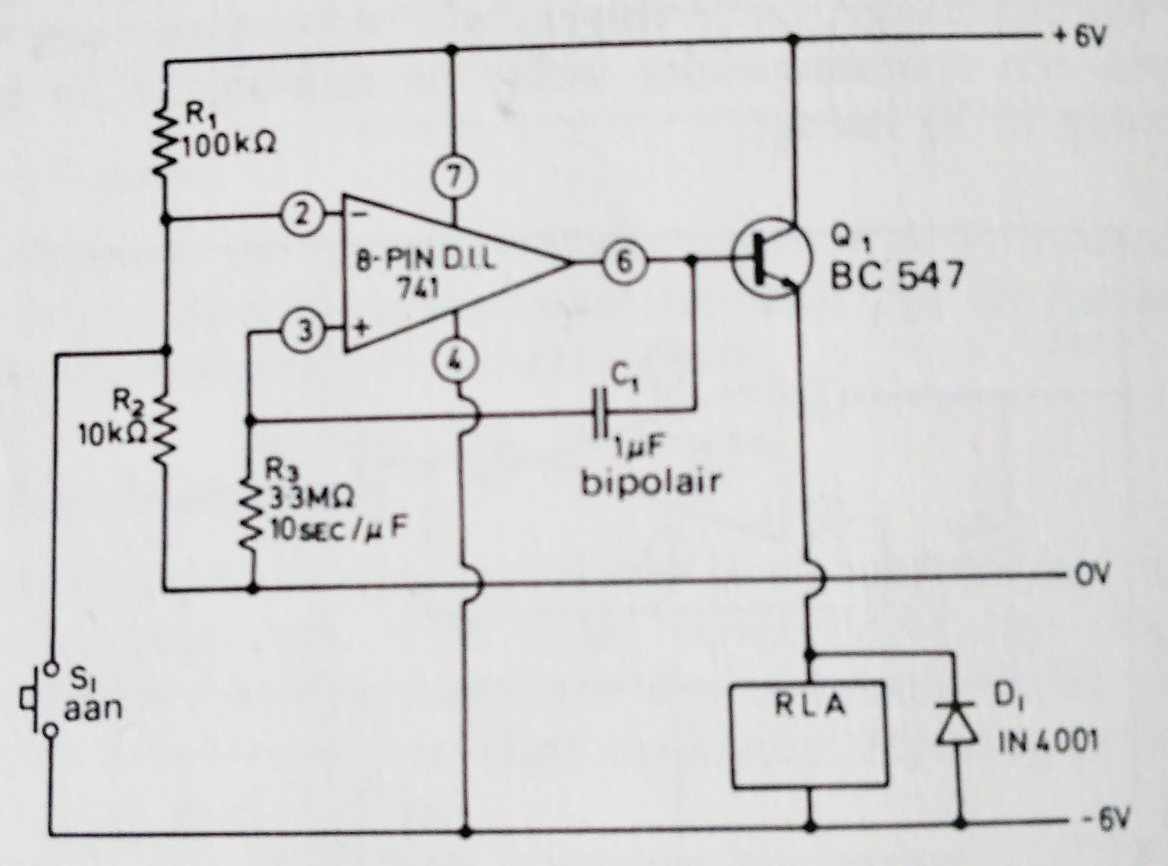

Bovenstaand zie je het schema van een zogenaamde “Monostabiele Multivibrator”.

1. Wat voor type “trap” is Q1? Wat is zijn functie?
2. Wat voor type structuur vormen R1 en R2 samen? Wat is hun functie?
3. Stel S1 is (al lange tijd) niet ingedrukt.  
   Bepaal via een DC analyse de spanningen op pin 2, 3 en 6 van de opamp.
4. Wat gebeurt er nadat je drukknop S1 kort hebt ingedrukt?  
   Hints:
   * De spanning over C1 kan niet plotseling veranderen. Dat gaat via een (ont-)laadcurve.
5. Geef een berekening voor de periode die het relais aangeschakeld wordt.  
   Hints:
   * Teken de (ont-) laadcurve van C1 hoort een bepaald (doel-)traject. 63% daarvan wordt binnen een tau afgelegd.

# Opgave 3 (Bonusopgave): Bistabiele Multivibrator

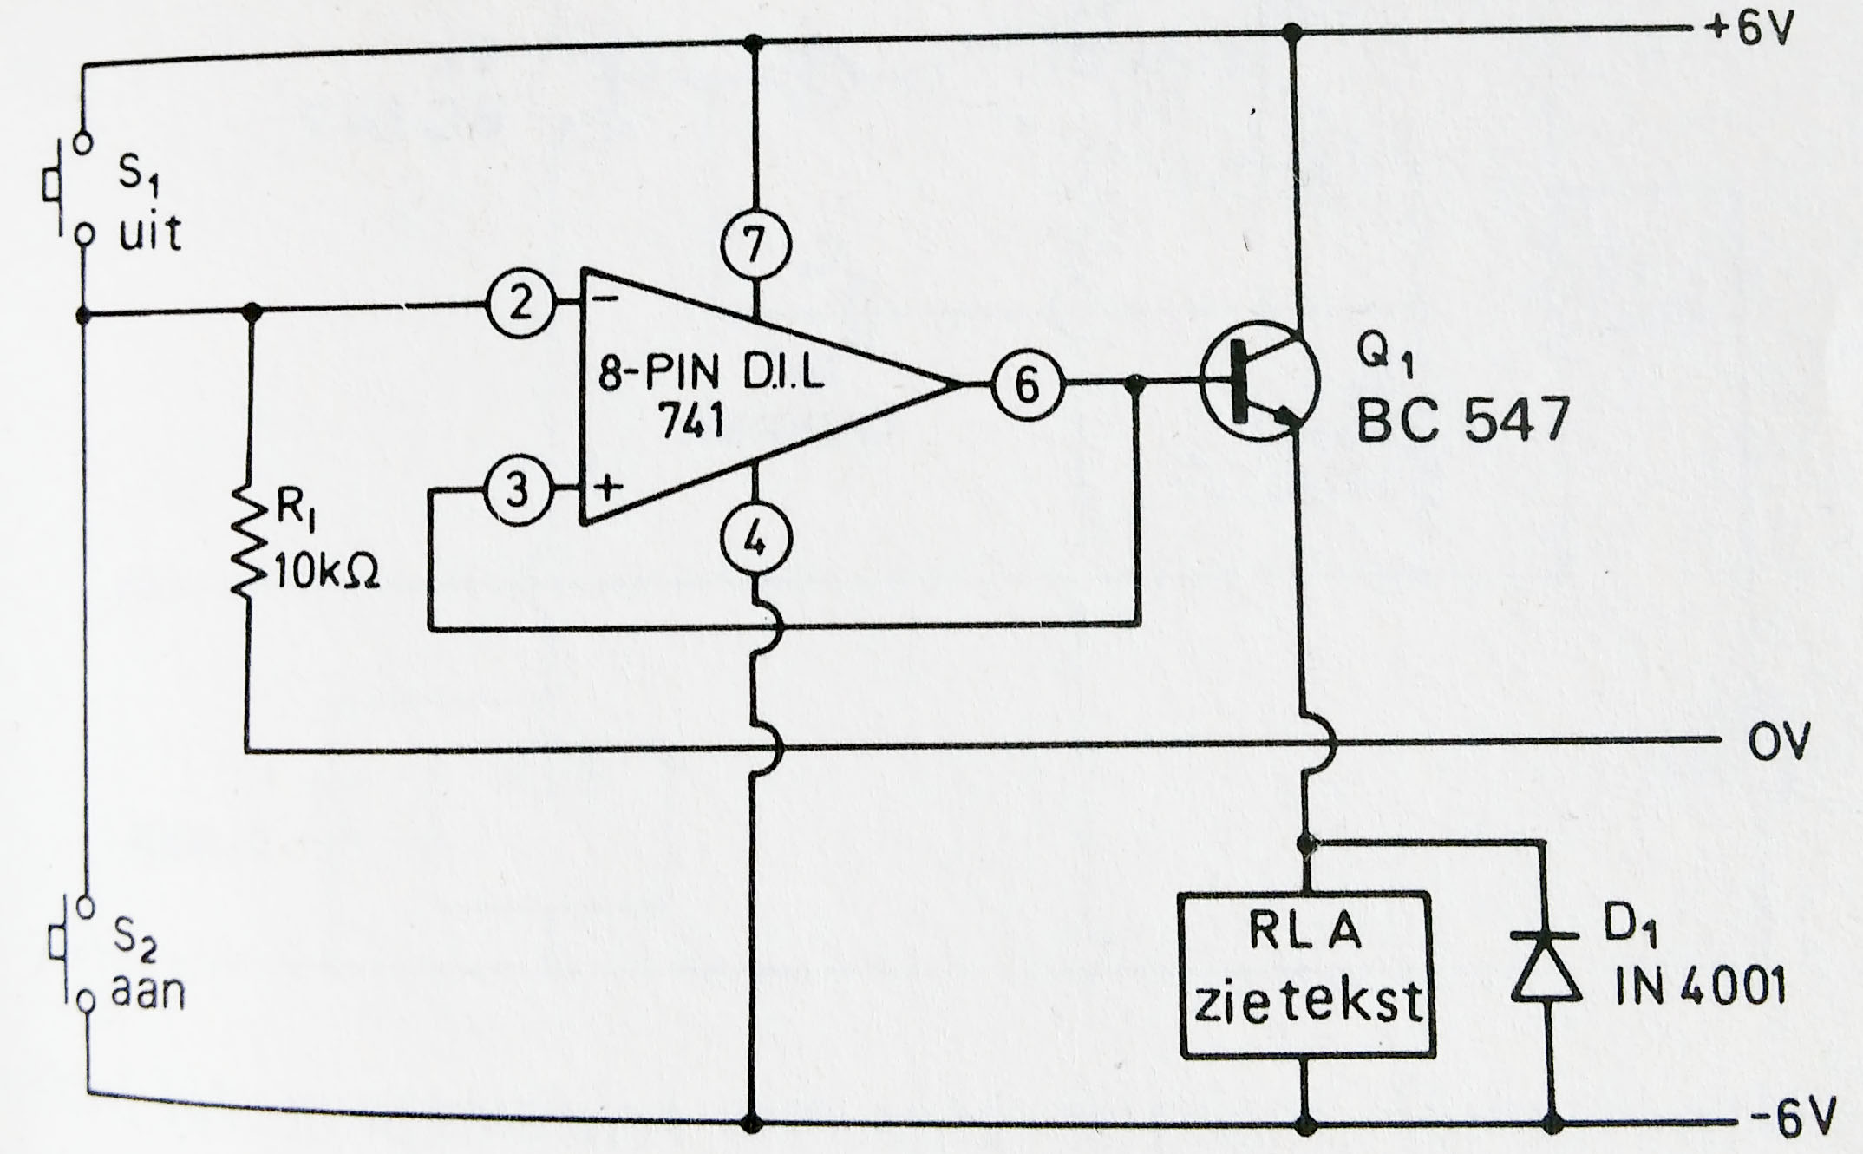

Bovenstaand zie je het schema van een zogenaamde “Bistabiele Multivibrator”.

1. Wat gebeurt er nadat je drukknop S1 kort hebt ingedrukt? Waarom?
2. Wat gebeurt er nadat je vervolgens drukknop S2 kort hebt ingedrukt? Waarom?
3. Wat is de functie van R1?

# Opgave 4 (Bonusopgave): Vertraagd aanschakelen

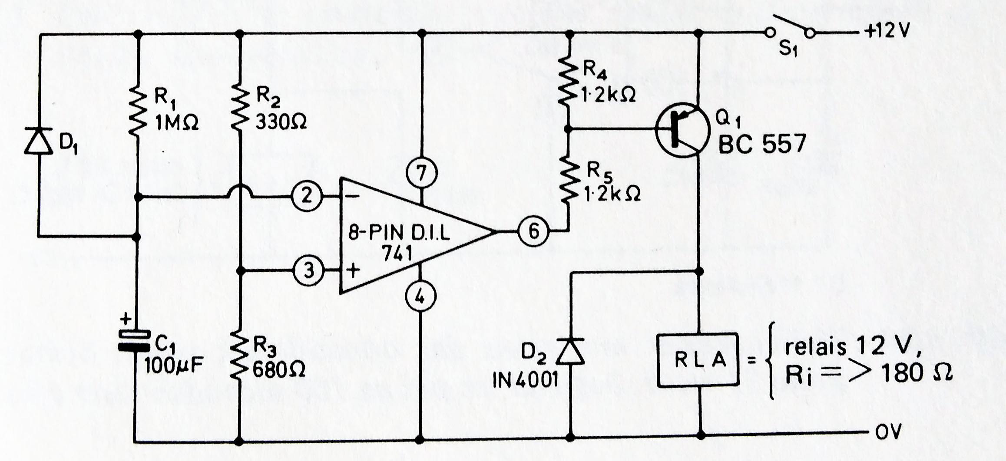

Bovenstaande schakeling schakelt het relais pas aan, enige tijd nadat de voedingsspanning erop is gezet.

1. Leg uit hoe bovenstaande schakeling precies werkt. Vergeet D1 niet in je uitleg.
2. Geef een gefundeerde schatting van de periode waarna het relais wordt aangeschakeld.

# Opgave 5: Meetbrug voor krachtmeting

Meten is weten. Voor de meest nauwkeurige metingen gebruik je in het algemeen een **meetbrug** van “**gematchte** componenten”:

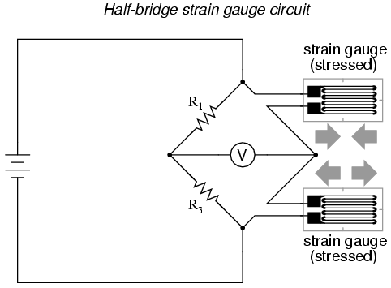

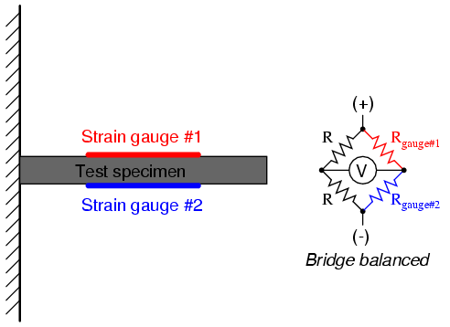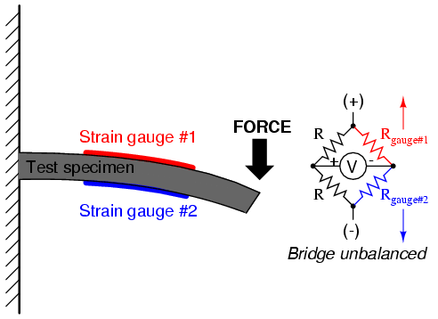

Aan weerszijden van een buigbare staaf zijn identieke reksensors aangebracht. De weerstandswaarde van zo’n sensor is afhankelijk van de mate waar hij is samengedrukt of uitgerekt.

Via het onderstaande schema kunnen we de doorbuiging van de staaf op een arduino meten:

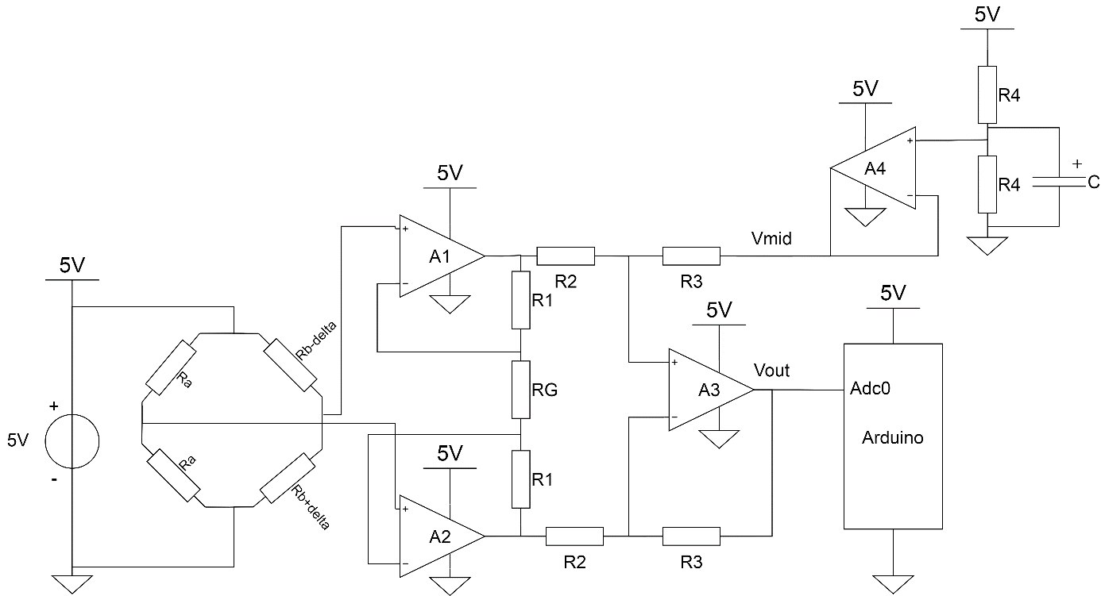

Bij de bovenstaande schakeling representeren de weerstanden met waarden Rb-delta en Rb+delta ieder een weerstandswaarde die afkomstig is van een krachtsensor op een doorgebogen staaf.

1. Welke bekende structuren en trappen herken je in dit schema?

* We hebben “nornaal” aangesloten opamps die dus eigenlijk functioneren als switch bij een bepaalt voltage
* We hebben ook een negative teruggekoppelde opamp die funktioneerd als een spaningsvolger/buffer voor de Vmid
* We hebben weerstandsdelers
* We hebben nog 2 negative teruggekoppelde opamps die funktioneren als spaningsversterkers

1. Welke bekende structuur(-en) vormen de 4 weerstanden: Ra (2x), Rb-delta en Rb+delta?

Santings deler

1. Hoe groot is het spanningsverschil (horizontaal) over de meetbrug? (Uitgedrukt in Rb en delta)

Verschil = 5/(Ra+Ra)*Ra - 5/((Rb-delta)+(Rb+delta))*(Rb+delta)

1. Welke bekende structuur vormt A1 tm A3 samen met R1 tm R3 en RG?  
   Wat is zijn functie, en “Hoeveel”?

Meetversterker, versterkt het verschil in sparing wat gemeten wordt.

Versterking = (1+2 R1/RG)*R3/R2

1. Stel dat delta=0. Beredeneer dan welke spanning Vout er terecht komt op de Adc0 input van de Arduino. (Hint: maak gebruik van het nullor-model).

Delta 0 betekent dat er bij de spaningsversterker precies hetzelfde op beide inputs komt te staan. Dat betekent ook dat er bij A3 even veel op de + als de – komt en dit zorgt ervoor dat vout altijd naar 0 word geschakeld (in een ideale berekening)

1. Wat is de functie van R4 (x2)?

Weerstanden om Vmid te kunnen crieeren (spaningsdeler)

1. Wat is de functie van condensator C?

Dat is een hoog doorlaat filter en zorg ervoor dat als er nog ruis is deze niet op Vmid terecht komt

1. Waarom is het geen goed idee om in plaats van A4 een draadverbinding te gebruiken?

Omdat door de opamp Vmid zonder problemen nu zwaar belast kan worden zonder dat de spanning inzakt

# Opgave 6 (Bonusopgave) Meetversterker

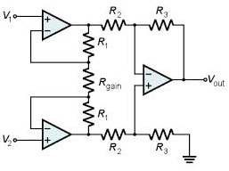

1. Laat zien (evt door toepassing van “Praktische Kirchhoff”) dat:   
   **Vout = (V1-V2)*(1+2 R1/Rgain)*R3/R2**